2025年深圳技能大赛—南山区企业人力
资源管理师职业技能竞赛
技术文件

2025年深圳技能大赛—南山区企业人力资源管理师
职业技能竞赛执委会
2025年8月
一、技术描述
（一）项目概要
本赛项参照企业人力资源管理师四级/中级工国家职业技能标准为主要依据，竞赛内容涵盖：人力资源规划、招聘与配置、培训与开发、薪酬管理、绩效管理、劳动关系管理六大模块、三支柱体系及部分其他类别人力资源服务业知识点，并适当增加相关新知识、新技术、新技能等内容。
- 理论知识与实操能力
理论知识相关要求 |  | 权重比例（%）
职业道德 | 职业道德基本知识、职业守则 | 20
基础知识 | 劳动经济学、劳动法、现代企业管理、管理心理与组织行为、人力资源开发与管理 | 35
专业知识 | 人力资源规划、招聘与配置、培训与开发、绩效管理、薪酬管理、劳动关系管理、薪酬及企业政策、三支柱体系 | 45
合计 |  | 100
实操能力相关要求 |  | 权重比例（%）
专业知识 | 人力资源规划 | 15
专业知识 | 招聘与配置 | 10
专业知识 | 培训与开发 | 10
专业知识 | 绩效管理 | 15
专业知识 | 薪酬管理 | 15
专业知识 | 劳动关系管理 | 15
专业知识 | 三支柱体系 | 20
合计 |  | 100
二、试题及评判标准
（一）试题
1.初赛。执委会组织专家参照竞赛标准命题编制300道理论题库，报名开始后对外公布，选手可自行下载学习。
2.决赛。以个人风采展示的形式开展，执委会组织专家结合实务专业知识设计具体考核题目，选手通过风采展示、盲盒答题、技能展示三个模块完成实战。

（二）比赛时间及试题具体内容
1.比赛时间安排
赛程 | 方式 | 时间（分钟）
初赛 | 理论知识上机考核 | 90
决赛 | 模块A风采展示 | 1
决赛 | 模块B盲盒答题 | 3
决赛 | 模块C技能展示 | 5
2.初赛试题。赛前执委会从题库中随机抽取60道和现场编制20道组成80道正式赛题。题型分为单选题、多选题、判断题，满分为100分，60分合格。其中，单选题60题，每题1分；多选题10题，每题3分；判断题10题，每题1分。

3.决赛试题。以个人风采展示的形式开展，执委会组织专家结合实务专业知识设计具体考核题目，选手通过风采展示、盲盒答题、技能展示三个模块完成实战。
模块A:风采展示。选手上台介绍个人履历、特长、兴趣爱好、从业感受、职业规划、职业理想等，限时1分钟，介绍结束后，台下评委从着装得体、举止大方、表达自如、态度亲和、职业定位清晰等进行综合评分。
模块B：盲盒答题。屏幕上出现20个带号码的盲盒，选手随机选中一个号码盲盒，每个盲盒设置6道单选题，限时3分钟作答，每题答对得5分，答错、未答题目不得分。
模块C:技能展示。上台前10分钟，每名选手从5道案例题中，随机抽取一道案例题进行读题和思考，上台后，限时5分钟作答；作答完毕，评委对选手的回答，可予点评，并进行综合打分。
（三）评判标准
1.分数权重
赛程 | 竞赛内容 | 配分 | 分数权重 | 综合成绩占比
初赛 | 理论知识 | 100 | 100% | 20%
决赛 | 风采展示 | 20 | 100% | 80%
决赛 | 盲盒答题 | 30 | 100% | 80%
决赛 | 技能展示 | 50 | 100% | 80%
合计 |  |  |  | 100%
2.评判标准
（1）初赛由计算机系统按单选题每题1分，多选题每题3分，判断题每题1分自动判分。各题型错选、多选或少选均不得分。
（2）决赛的风采展示和技能展示由裁判根据现场评分表评分，盲盒答题由计算机系统自动评分（20个盲盒，选手可随机选择其中一个，每个盲盒有单选题6题，每题5分，答错、未答题目不得分）。其中风采展示和技能展示评分标准配分细则以现场评分表为准。风采展示及技能展示评分标准参考如下：
项目/时间 | 评审内容 | 分值 | 得分标准及内容
风采展示  （1分钟） | 专业形象与仪态 | 5 | 着装规范得体、举止沉稳大方、态度认真亲和
风采展示  （1分钟） | 表达呈现与沟通力 | 5 | 表达条理清晰、表达流畅自信、时间把控精准
风采展示  （1分钟） | 内容逻辑与职业关联度 | 5 | 履历与特长聚焦、职业定位清晰、规划与理想明确
风采展示  （1分钟） | 感染力与个人特色 | 5 | 内容亮点突出、情感真挚自然、整体印象积极
盲盒答题  （3分钟） | 随机抽选1个盲盒 | 30 | 由计算机系统自动评分
技能展示  （5分钟） | 案例分析 | 8 | 案例问题识别与分析的逻辑性与严谨性
技能展示  （5分钟） | 技术方法 | 18 | 案例问题解决方案的专业性或创新性
技能展示  （5分钟） | 效果评价 | 18 | 案例问题解决方案的针对性和有效性
技能展示  （5分钟） | 综合素养 | 6 | 操作过程规范、表现出良好风度与素养
3.评判方法
（1）初赛成绩由计算机系统自动判分，选手初赛成绩以得分高低排名，成绩并列时，以试卷提交时间的先后顺序定夺名次，提交时间较早者排名优先。
（2）决赛设裁判长1名、裁判员6名，由现场裁判组依据参赛选手的实际操作情况按照竞赛评分表集体评判、计分；裁判组对最终成绩签字确认。
（3）裁判长对所有裁判员的打分过程的公平、公正性进行监督。裁判员执裁期间若有争议，由裁判长裁决。
4.综合排名。参赛选手最终名次依据初赛和决赛两部分成绩按比例累加的综合成绩进行排名，成绩均四舍五入保留两位小数点。其中初赛成绩占20%、决赛成绩占80%，即参赛选手赛后综合成绩=初赛成绩×20%+决赛成绩×80%。当综合成绩相同时，以决赛成绩高者名次在前；若仍相同时，采用附加题角逐。
三、竞赛细则
（一）参赛证于竞赛报到时凭有效身份证件领取。
（二）各类人员须统一佩戴由执委会印制的证件，着装整齐。
（三）理论知识竞赛选手须提前20分钟凭有效身份证件和参赛证进入赛场，对号入座并将有效身份证件和参赛证放在座位左上角明显位置，以备核验，开赛20分钟后方可离场。开赛迟到20分钟不得入场，按自动弃权处理。
（四）实际操作竞赛选手须提前30分钟凭有效身份证件和参赛证进入赛场，对号入座并将有效身份证件和参赛证放在座位左上角明显位置，以备核验。开赛迟到30分钟不得入场，按自动弃权处理。
（五）实际操作竞赛的出场顺序和实操工位由抽签决定。
（六）选手不能携带与竞赛相关的文件资料、通讯工具进入赛场。在赛场上自觉遵守赛场秩序，保持安静，竞赛进行过程中不允许任何形式的交谈，更不得大声喧哗吵闹，交头接耳，否则将给予警告或取消竞赛资格。
（七）各赛场除现场裁判、赛场配备的工作人员以外，其他人员未经允许不得进入竞赛区。
（八）竞赛期间，选手未经执委会批准，不得接受其他单位和个人对竞赛相关内容的采访，不得私自公布竞赛相关资料和情况。
（九）竞赛过程中，参赛选手须主动配合裁判工作，服从裁判安排，如果对竞赛的裁决有异议，可按规定以书面形式向执委会申诉受理部提出申诉。
（十）竞赛现场配备实时监控系统，对现场赛事进行完整的实时监控和录像，并且配有专人对比赛环节进行全程录像。
（十一）冒名顶替、弄虚作假、作弊者，取消竞赛资格及成绩。
（十二）竞赛规定时间结束时，选手立即停止操作，有秩序地离开赛场。
（十三）如竞赛出现不可预见的异常情况，由执委会与组委会商议后，做出处理决定。
（十四）参赛选手认为赛场提供的设备、工具不符合规定的应立即向现场裁判提出更换。
四、竞赛场地设备
（一）赛场规格
1.初赛。参照计算机类工种职业技能鉴定要求布置赛场，配备与参赛人数相适应的计算机设备及桌椅，并留有一定数量的备用。
2.决赛。由休息区、候赛区、裁判评分区、竞赛区、统分区、申诉受理区组成。
（二）场地布局图
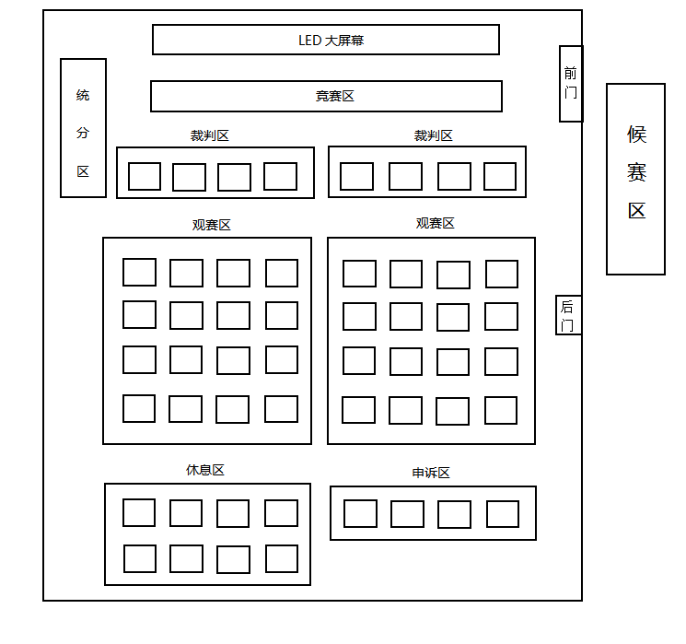
- 基础设施清单
初赛设施、设备清单
序号 | 名称 | 数量 | 单位
1 | 台式电脑 | 1 | 台/人
决赛赛场提供设施设备、材料清单
序号 | 名称 | 数量 | 单位
1 | 笔记本电脑 | 1 | 台/人
2 | 电子屏投影仪 | 1 | 个
3 | 音响系统 | 1 | 套
4 | 视频监控 | 2 | 个
5 | 话筒 | 2 | 个
6 | 草稿纸 | 100 | 张
7 | 签字笔 | 100 | 支
8 | 矿泉水 | 4 | 箱
9 | 标识指示牌 | 12 | 个
（竞赛设备、布局以竞赛现场实际摆放为准）
五、安全、健康要求
（一）赛场设医务室并配备医疗人员，当选手或赛场其他人员发生身体不适时，进行相应的急救措施。
（二）严格按照安全应急预案加强对竞赛全过程的动态管理，确保竞赛活动安全有序。
（三）竞赛过程参赛选手能胜任全部竞赛操作的体能要求，并且遵守赛场安全操作规程；对竞赛设施设备应爱护、保管，防止丢失和损坏；服从现场裁判的指挥，接受裁判员、现场技术服务人员的监督和警示，保证操作过程中人身安全和设备安全。
六、本技术文件条款的最终解释权归深圳市南山区人力资源局所有。

